**第二章 章末总结**

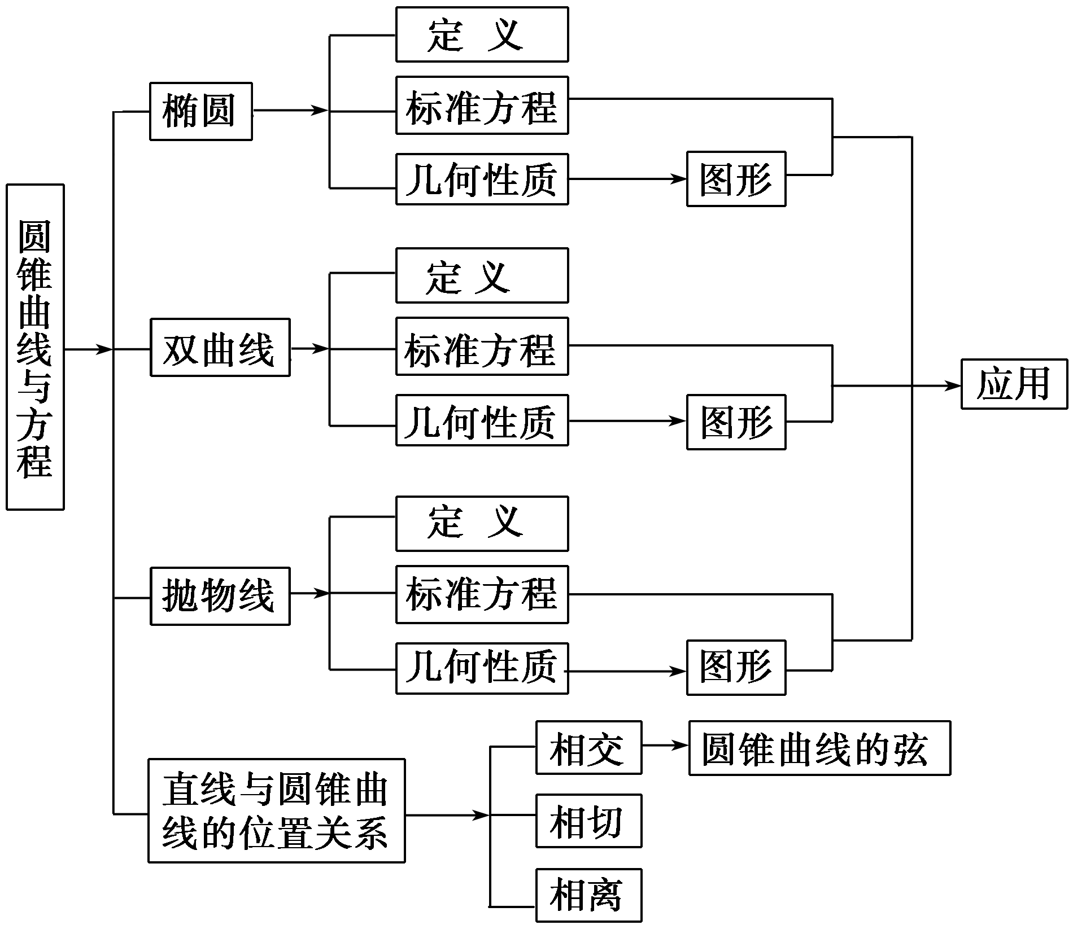

知识点一　圆锥曲线的定义和性质

对于圆锥曲线的有关问题，要有运用圆锥曲线定义解题的意识，“回归定义”是一种重要的解题策略；应用圆锥曲线的性质时，要注意与数形结合思想、方程思想结合起来．总之，圆锥曲线的定义、性质在解题中有重要作用，要注意灵活运用．

例1　已知双曲线的焦点在*x*轴上，离心率为2，*F*1，*F*2为左、右焦点，*P*为双曲线上一点，且∠*F*1*PF*2＝60°，*S*△*PF*1*F*2＝12，求双曲线的标准方程．



知识点二　直线与圆锥曲线的位置关系

直线与圆锥曲线一般有三种位置关系：相交、相切、相离．

在直线与双曲线、抛物线的位置关系中有一种情况，即直线与其交于一点和切于一点，二者在几何意义上是截然不同的，反映在代数方程上也是完全不同的，这在解题中既是一个难点也是一个十分容易被忽视的地方．圆锥曲线的切线是圆锥曲线的割线与圆锥曲线的两个交点无限靠近时的极限情况，反映在消元后的方程上，就是一元二次方程有两个相等的实数根，即判别式等于零；而与圆锥曲线有一个交点的直线，是一种特殊的情况(抛物线中与对称轴平行，双曲线中与渐近线平行)，反映在消元后的方程上，该方程是一次的．

例2

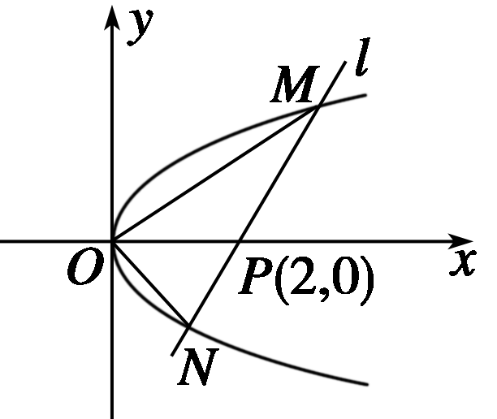

如图所示，*O*为坐标原点，过点*P*(2，0)且斜率为*k*的直线*l*交抛物线*y*2＝2*x*于*M*(*x*1，*y*1)，*N*(*x*2，*y*2)两点．

(1)求*x*1*x*2与*y*1*y*2的值；

(2)求证：*OM*⊥*ON*.

知识点三　轨迹问题

轨迹是解析几何的基本问题，求解的方法有以下几种：

(1)直接法：建立适当的坐标系，设动点为(*x*，*y*)，根据几何条件直接寻求*x*、*y*之间的关系式．

(2)代入法：利用所求曲线上的动点与某一已知曲线上的动点的关系，把所求动点转换为已知动点．具体地说，就是用所求动点的坐标*x*、*y*来表示已知动点的坐标并代入已知动点满足的曲线的方程，由此即可求得所求动点坐标*x*、*y*之间的关系式．

(3)定义法：如果所给几何条件正好符合圆、椭圆、双曲线、抛物线等曲线的定义，则可直接利用这些已知曲线的方程写出动点的轨迹方程．

(4)参数法：当很难找到形成曲线的动点*P*(*x*，*y*)的坐标*x*，*y*所满足的关系式时，借助第三个变量*t*，建立*t*和*x*，*t*和*y*的关系式*x*＝*φ*(*t*)，*y*＝*Φ*(*t*)，再通过一些条件消掉*t*就间接地找到了*x*和*y*所满足的方程，从而求出动点*P*(*x*，*y*)所形成的曲线的普通方程．

例3　设点*A*、*B*是抛物线*y*2＝4*px* (*p*>0)上除原点*O*以外的两个动点，已知*OA*⊥*OB*，*OM*⊥*AB*，垂足为*M*，求点*M*的轨迹方程，并说明它表示什么曲线？



知识点四　圆锥曲线中的定点、定值问题

圆锥曲线中的定点、定值问题是高考命题的一个热点，也是圆锥曲线问题中的一个难点，解决这个难点没有常规的方法，但解决这个难点的基本思想是明确的，定点、定值问题必然是在变化中所表现出来的不变的量，那么就可以用变化的量表示问题的直线方程、数量积、比例关系等，这些直线方程、数量积、比例关系不受变化的量所影响的某个点或值，就是要求的定点、定值．化解这类问题难点的关键就是引进变化的参数表示直线方程、数量积、比例关系等，根据等式的恒成立、数式变换等寻找不受参数影响的量．

例4　若直线*l*：*y*＝*kx*＋*m*与椭圆＋＝1相交于*A*、*B*两点(*A*、*B*不是左、右顶点)，*A*2为椭圆的右顶点且*AA*2⊥*BA*2，求证：直线*l*过定点．



知识点五　圆锥曲线中的最值、范围问题

圆锥曲线中的最值、范围问题，是高考热点，主要有以下两种求解策略：

(1)平面几何法

平面几何法求最值问题，主要是运用圆锥曲线的定义和平面几何知识求解．

(2)目标函数法

建立目标函数解与圆锥曲线有关的最值问题，是常规方法，其关键是选取适当的变量建立目标函数，然后运用求函数最值的方法确定最值．

例5　已知*A*(4,0)，*B*(2,2)是椭圆＋＝1内的两定点，点*M*是椭圆上的动点，求|*MA*|＋|*MB*|的最值．



例6　已知*F*1、*F*2为椭圆*x*2＋＝1的上、下两个焦点，*AB*是过焦点*F*1的一条动弦，求△*ABF*2面积的最大值．



**章末总结 答案**

重点解读

例1　解

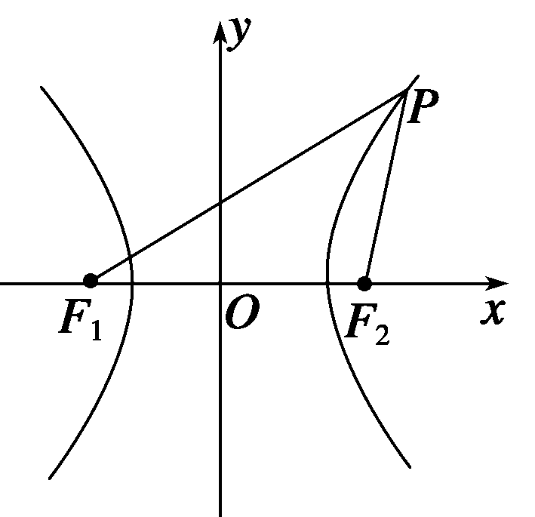

如图所示，设双曲线方程为－＝1 (*a*>0，*b*>0)．

∵*e*＝＝2，∴*c*＝2*a*.

由双曲线的定义，

得||*PF*1|－|*PF*2||＝2*a*＝*c*，

在△*PF*1*F*2中，由余弦定理，得：

|*F*1*F*2|2＝|*PF*1|2＋|*PF*2|2－2|*PF*1||*PF*2|cos 60°

＝(|*PF*1|－|*PF*2|)2＋2|*PF*1||*PF*2|(1－cos 60°)，

即4*c*2＝*c*2＋|*PF*1||*PF*2|. ①

又*S*△*PF*1*F*2＝12，

∴|*PF*1||*PF*2|sin 60°＝12，

即|*PF*1||*PF*2|＝48. ②

由①②，得*c*2＝16，*c*＝4，

则*a*＝2，*b*2＝*c*2－*a*2＝12，

∴所求的双曲线方程为－＝1.

例2　(1)解　过点*P*(2,0)且斜率为*k*的直线方程为：*y*＝*k*(*x*－2)．



把*y*＝*k*(*x*－2)代入*y*2＝2*x*，

消去*y*得*k*2*x*2－(4*k*2＋2)*x*＋4*k*2＝0，

由于直线与抛物线交于不同两点，

故*k*2≠0且*Δ*＝(4*k*2＋2)2－16*k*4＝16*k*2＋4>0，

*x*1*x*2＝4，*x*1＋*x*2＝4＋，

∵*M*、*N*两点在抛物线上，

∴*y*·*y*＝4*x*1·*x*2＝16，

而*y*1·*y*2<0，∴*y*1*y*2＝－4.

（2）证明 ∵ ＝(*x*1，*y*1)，＝(*x*2，*y*2)，

·＝*x*1·*x*2＋*y*1·*y*2＝4－4＝0.

⊥，即*OM*⊥*ON*.

例3　解　设直线*OA*的方程为*y*＝*kx* (*k*≠±1，因为当*k*＝±1时，直线*AB*的斜率不存在)，则直线*OB*的方程为*y*＝－，



进而可求*A*、*B*(4*pk*2，－4*pk*)．

于是直线*AB*的斜率为*kAB*＝，

从而*kOM*＝，

∴直线*OM*的方程为*y*＝*x*， ①

直线*AB*的方程为*y*＋4*pk*＝(*x*－4*pk*2)． ②

将①②相乘，得*y*2＋4*pky*＝－*x*(*x*－4*pk*2)，

即*x*2＋*y*2＝－4*pky*＋4*pk*2*x*＝4*p*(*k*2*x*－*ky*)， ③

又*k*2*x*－*ky*＝*x*，代入③式并化简，

得(*x*－2*p*)2＋*y*2＝4*p*2.

当*k*＝±1时，易求得直线*AB*的方程为*x*＝4*p*.

故此时点*M*的坐标为(4*p,*0)，也在(*x*－2*p*)2＋*y*2＝4*p*2 (*x*≠0)上．

∴点*M*的轨迹方程为(*x*－2*p*)2＋*y*2＝4*p*2 (*x*≠0)，

∴其轨迹是以(2*p,*0)为圆心，半径为2*p*的圆，去掉坐标原点．

例4

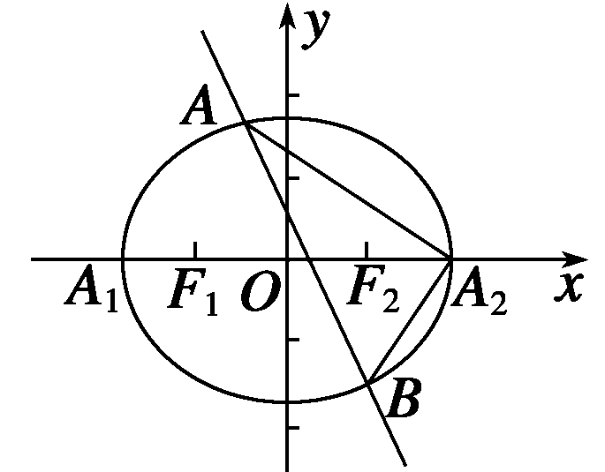

证明　设*A*(*x*1，*y*1)，

*B*(*x*2，*y*2)，

联立

得(3＋4*k*2)*x*2＋8*mkx*＋4(*m*2－3)＝0，

则

即

又*y*1*y*2＝(*kx*1＋*m*)(*kx*2＋*m*)

＝*k*2*x*1*x*2＋*mk*(*x*1＋*x*2)＋*m*2

＝.

∵椭圆的右顶点为*A*2(2,0)，*AA*2⊥*BA*2，

∴(*x*1－2)(*x*2－2)＋*y*1*y*2＝0.

∴*y*1*y*2＋*x*1*x*2－2(*x*1＋*x*2)＋4＝0.

∴＋＋＋4＝0.

∴7*m*2＋16*km*＋4*k*2＝0，

解得*m*1＝－2*k*，*m*2＝－，且均满足3＋4*k*2－*m*2>0.

当*m*1＝－2*k*时，*l*的方程为*y*＝*k*(*x*－2)，

直线过定点(2,0)，与已知矛盾．

当*m*2＝－时，*l*的方程为*y*＝*k*，直线过定点，

∴直线*l*过定点．

例5　解　因为*A*(4,0)是椭圆的右焦点，设*A*′为椭圆的左

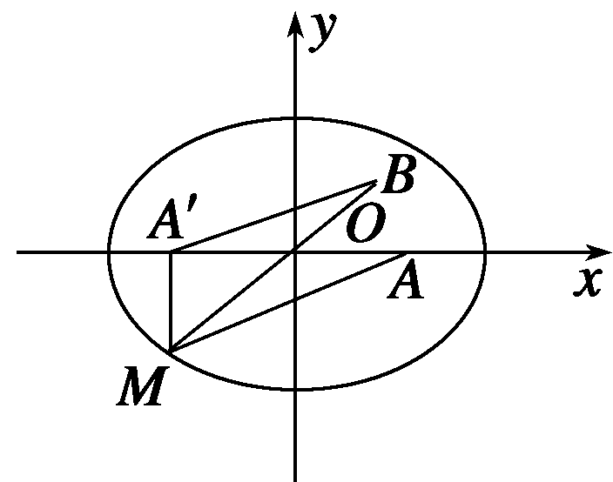

焦点，则*A*′(－4,0)，由椭圆定义知|*MA*|＋|*MA*′|＝10.

如图所示，则|*MA*|＋|*MB*|＝|*MA*|＋|*MA*′|＋|*MB*|－|*MA*′|＝10＋|*MB*|－|*MA*′|≤

10＋|*A*′*B*|.

当点*M*在*BA*′的延长线上时取等号．

所以当*M*为射线*BA*′与椭圆的交点时，

(|*MA*|＋|*MB*|)max＝10＋|*A*′*B*|＝10＋2.

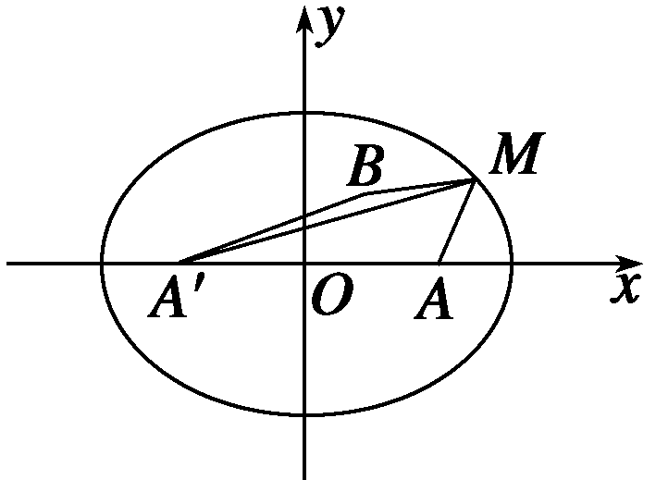

又如图所示，|*MA*|＋|*MB*|＝|*MA*|＋|*MA*′|－|*MA*′|＋|*MB*|

＝10－(|*MA*′|－|*MB*|)

≥10－|*A*′*B*|，

当*M*在*A*′*B*的延长线上时取等号．

所以当*M*为射线*A*′*B*与椭圆的交点时，

(|*MA*|＋|*MB*|)min＝10－|*A*′*B*|＝10－2.

例6　解　由题意，|*F*1*F*2|＝2.



设直线*AB*方程为*y*＝*kx*＋1，

代入椭圆方程2*x*2＋*y*2＝2，

得(*k*2＋2)*x*2＋2*kx*－1＝0，

则*xA*＋*xB*＝－，*xA*·*xB*＝－，

∴|*xA*－*xB*|＝.

*S*△*ABF*2＝|*F*1*F*2|·|*xA*－*xB*|

＝2×

＝2×

≤2×＝.

当＝，即*k*＝0时，

*S*△*ABF*2有最大面积为.